บทที่ 6
การออกแบบโปรแกรมระบบ Web Stat

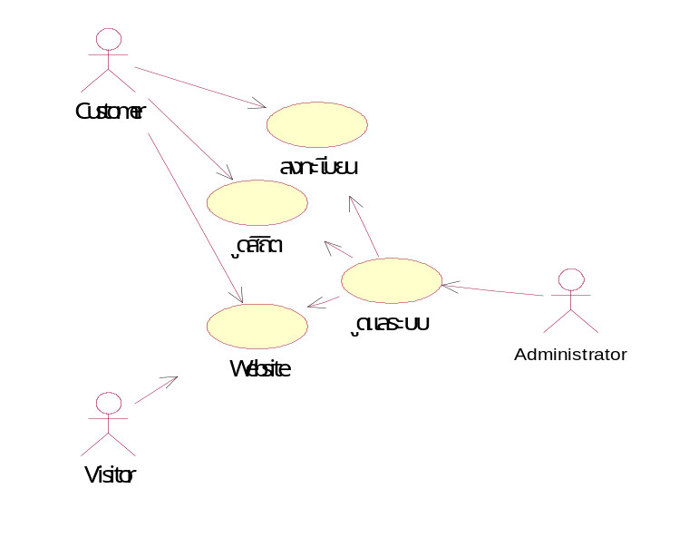
อธิบายออกแบบ Webstat โดยใช้ UML
6.1 Use Case Diagram

รูปที่ 6-1 Use Case Diagram
6.2 Sequence Diagram
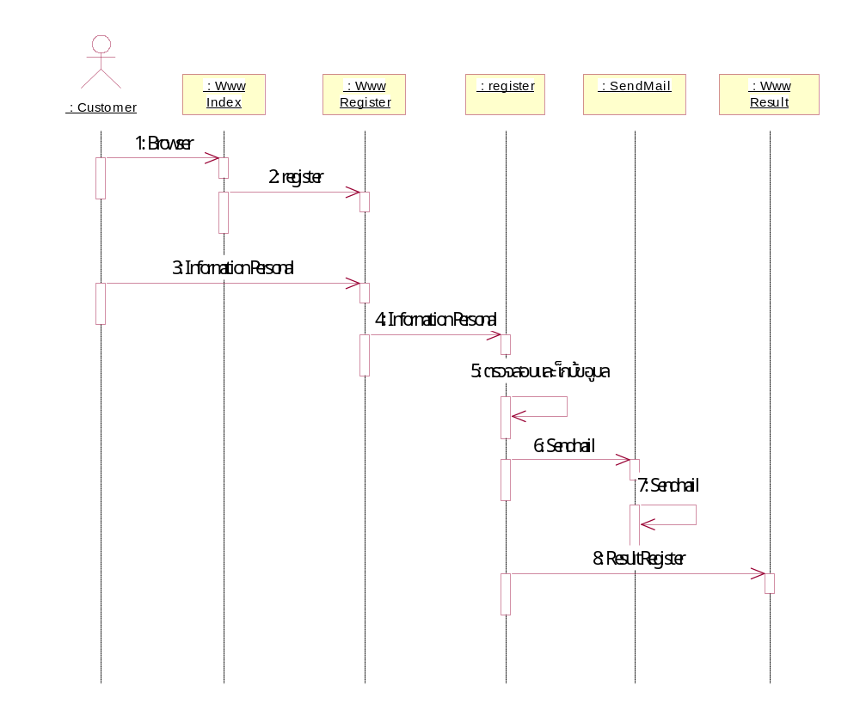
6.2.1 Register Sequnce Diagram

รูปที่ 6-2-1 Register Sequnce Diagram

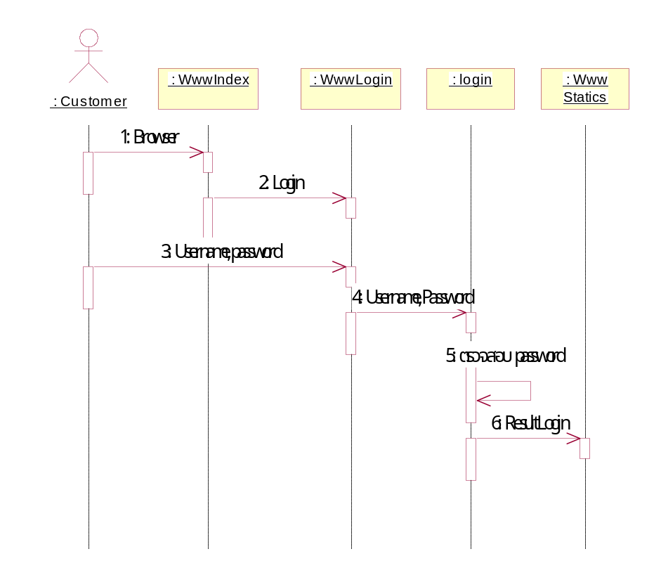
6.2.2 Statics Sequence Diagram

รูปที่ 6-2-2 Statics Sequence Diagram

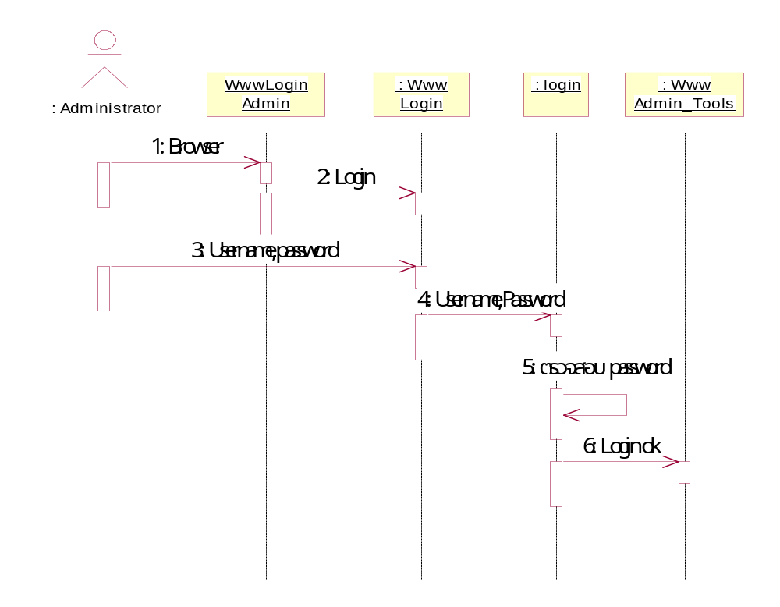
6.2.3 Login Admin Sequence Diagram

รูปที่ 6-2-3 Login Admin Sequence Diagram
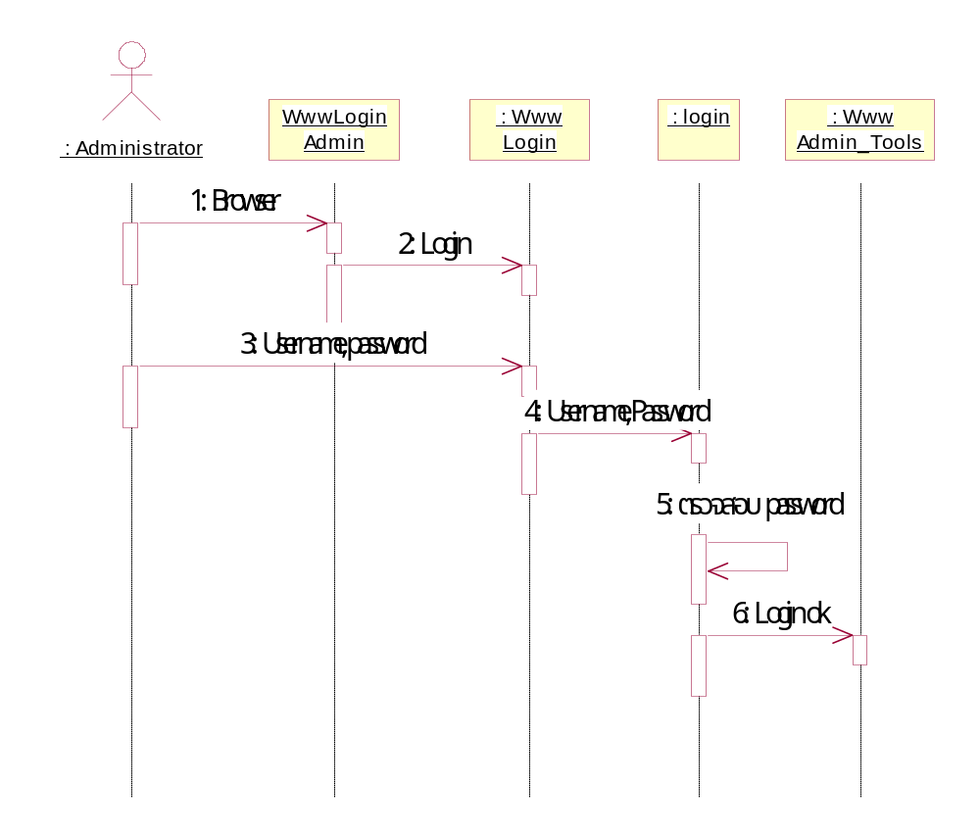
6.2.4 Search Sequence Diagram

รูปที่ 6-2-4 Search Sequence Diagram
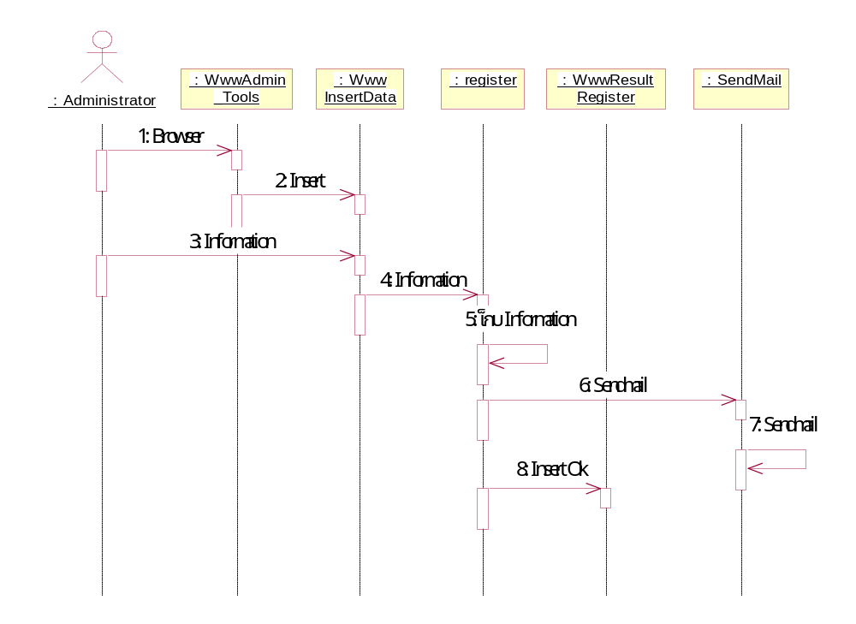
6.2.5 Insert Sequence Diagram

รูปที่ 6-2-5 Insert Sequence Diagram
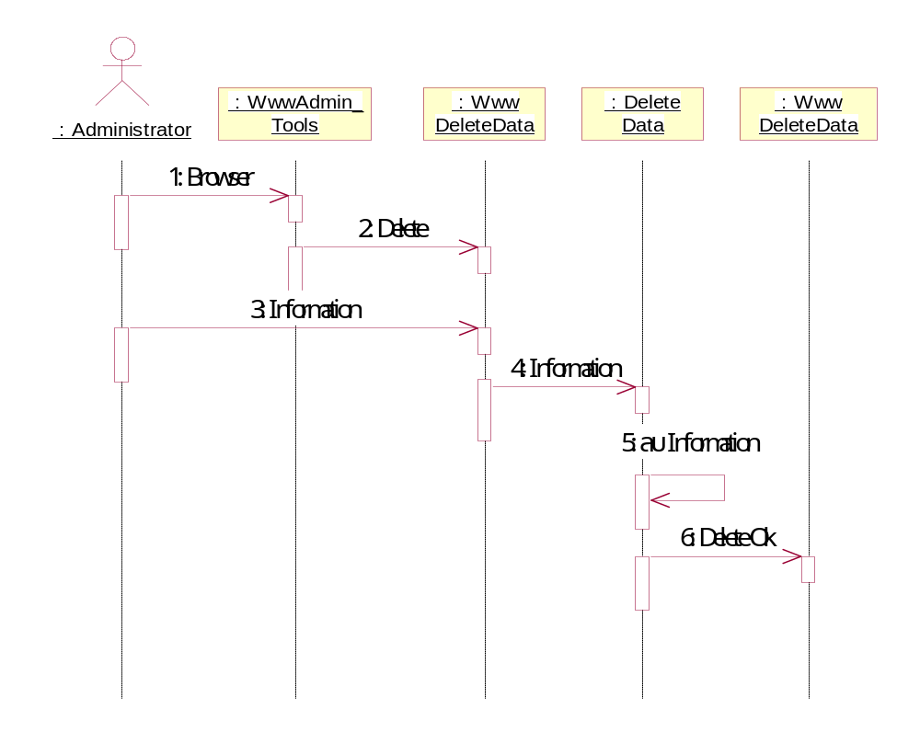
6.2.6 Delete Sequence Diagram

รูปที่ 6-2-6 Delete Sequence Diagram
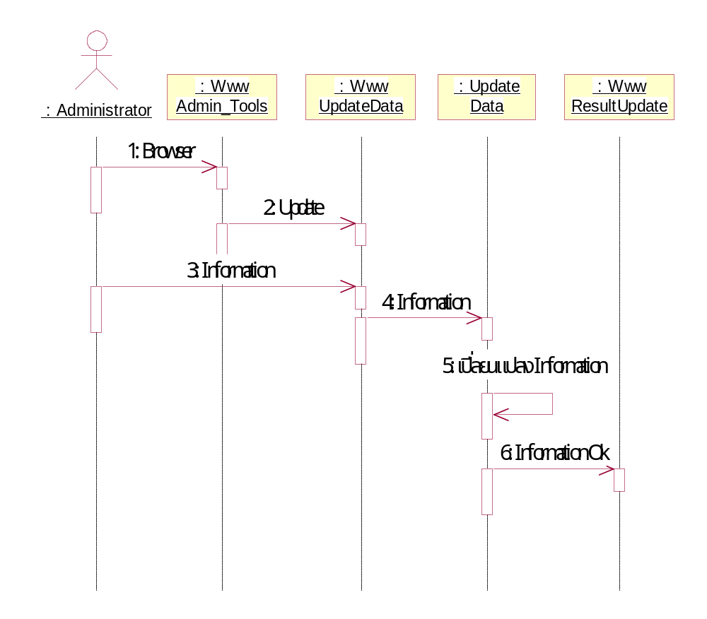
6.2.7 Update Sequence Diagram

รูปที่ 6-2-7 Update Sequence Diagram

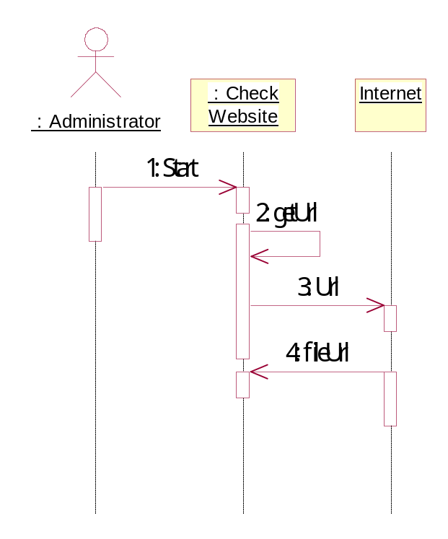
6.2.8 Check Website Diagram

รูปที่ 6-2-8 Check Website Diagram

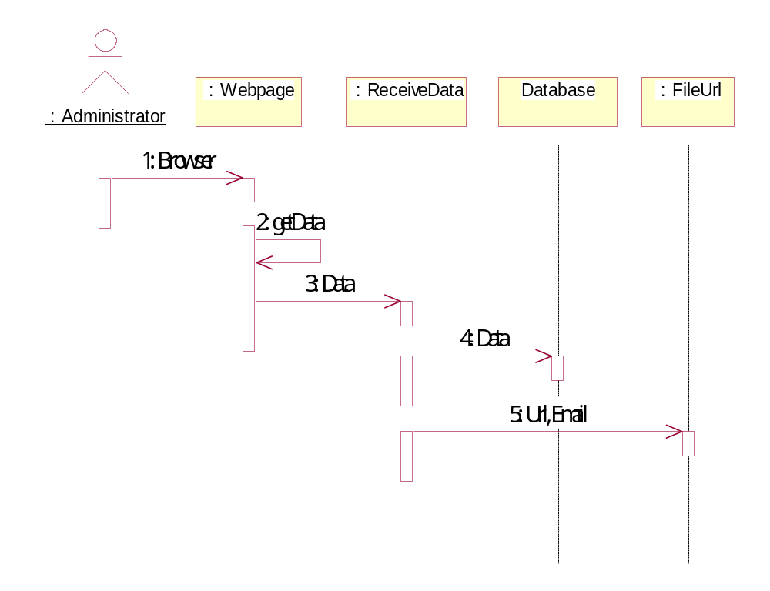
6.2.9 เก็บข้อมูล Sequence Diagram

รูปที่ 6-2-9 เก็บข้อมูล Sequence Diagram

6.3 Class Diagram
6.3.1 Class Diagram การเก็บข้อมูล

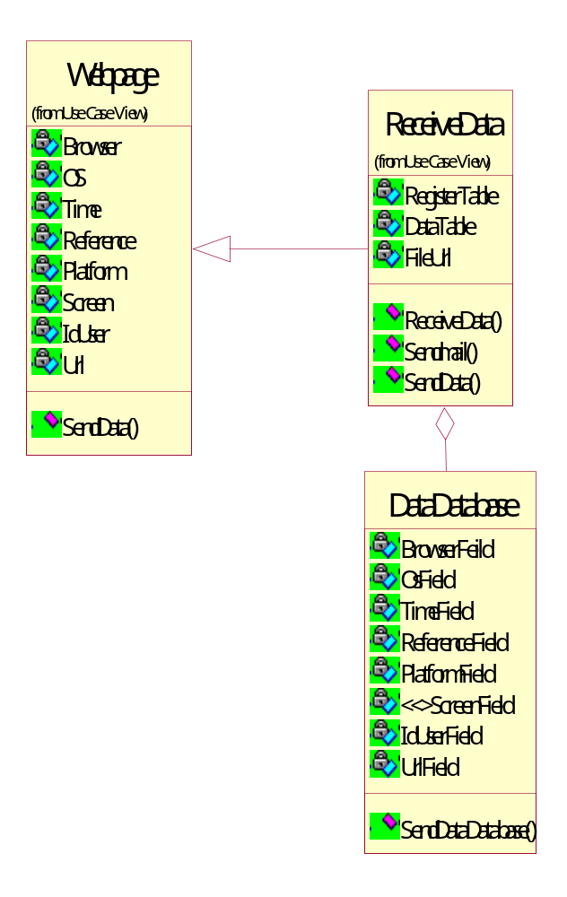

รูปที่ 6-3-1 Class Diagram การเก็บข้อมูล

6.3.2 Class Diagram การลงทะเบียน

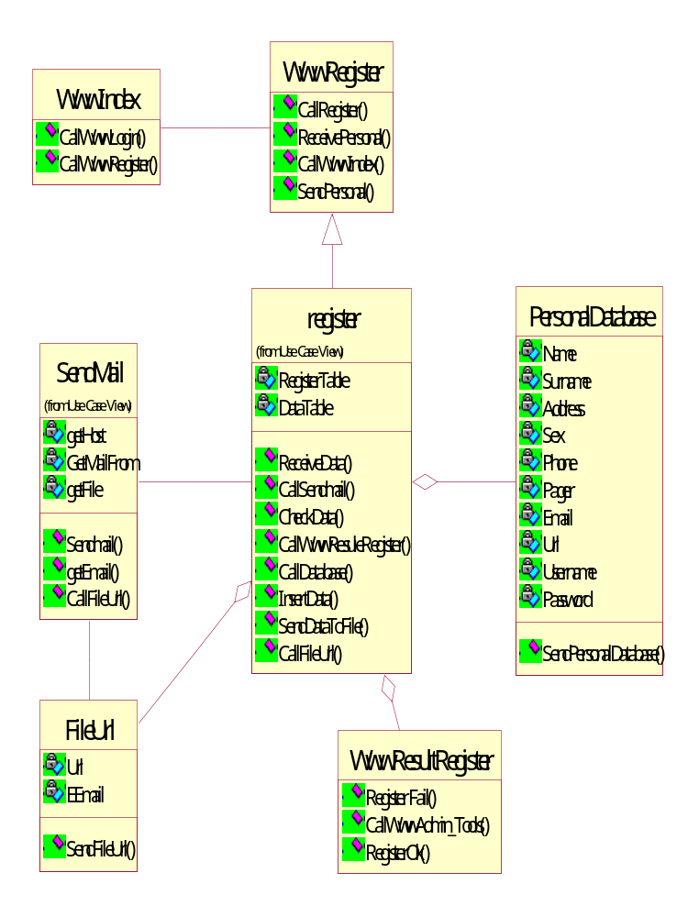

รูปที่ 6-3-2 Class Diagram การลงทะเบียน

6.3.3 Class Diagram การดูสถิติ

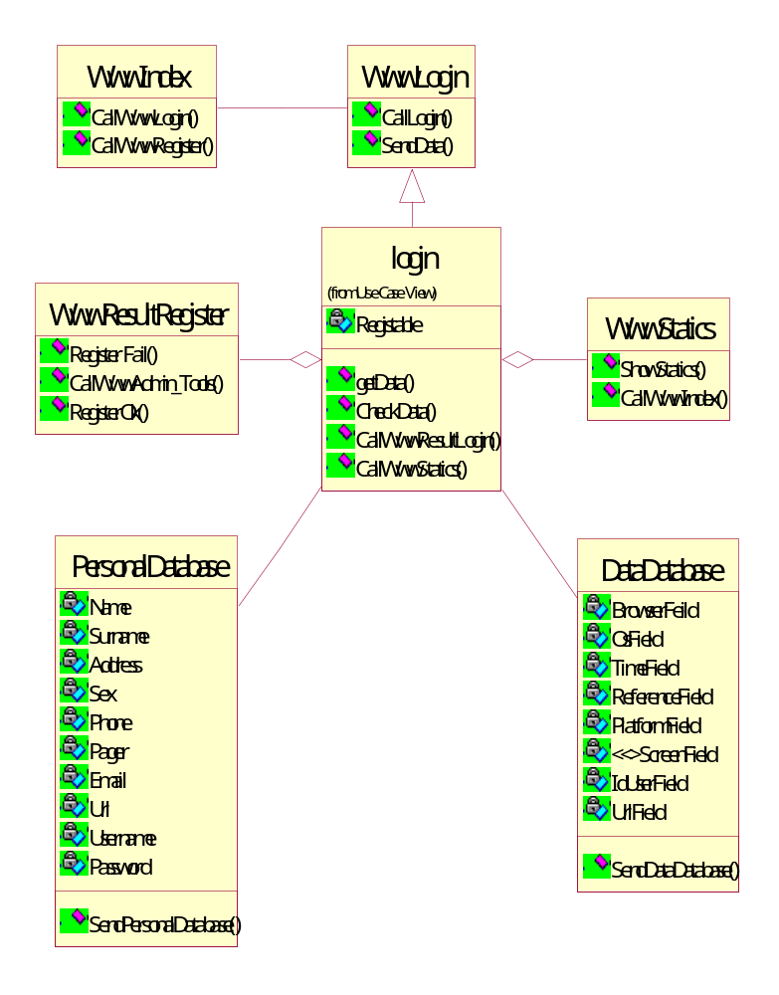

รูปที่ 6-3-3 Class Diagram การดูสถิติ

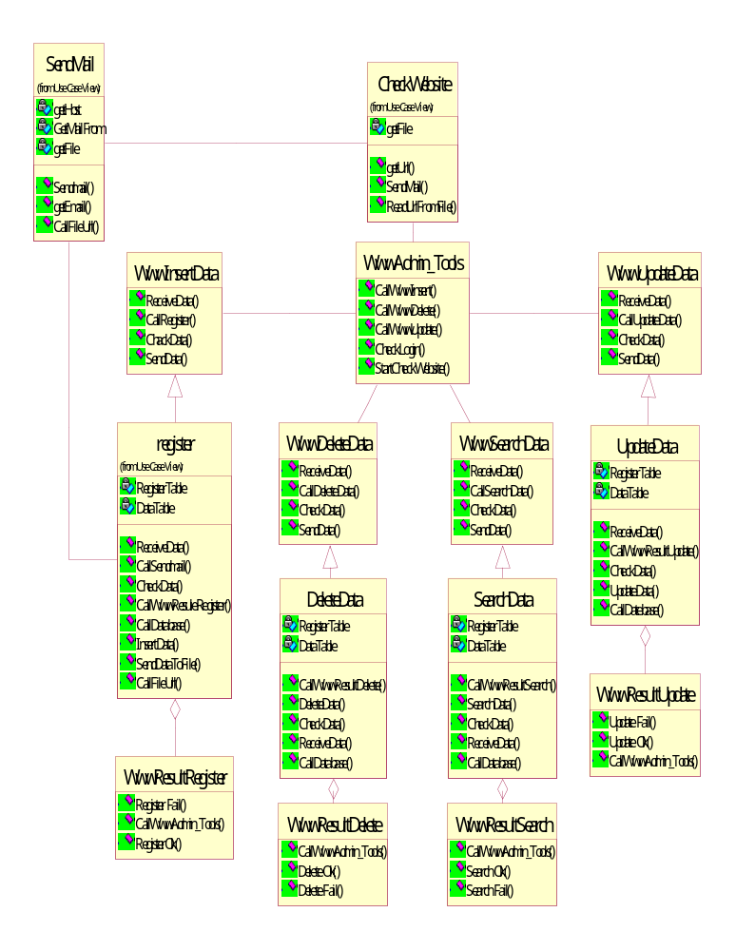
6.3.4 Class Diagram การดูแลระบบ

รูปที่ 6-3-4 Class Diagram การดูแลระบบ
6.4 Stat Diagram
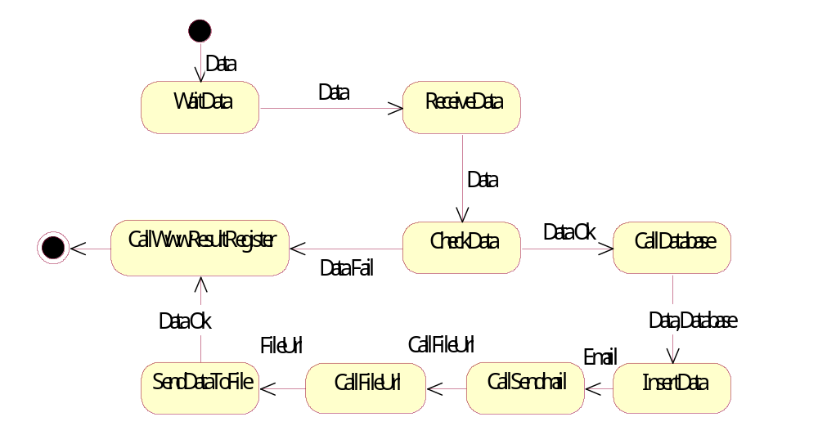
6.4.1 Register State Diagram

รูปที่ 6-4-1 Register State Diagram

6.4.2 Login State Diagram
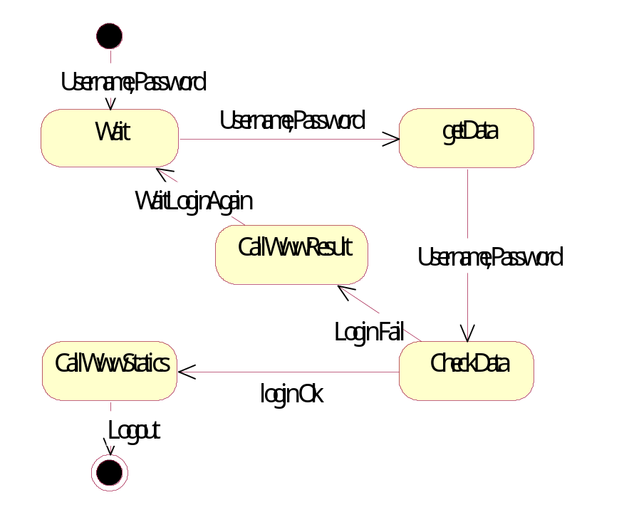

รูปที่ 6-4-2 Login State Diagram
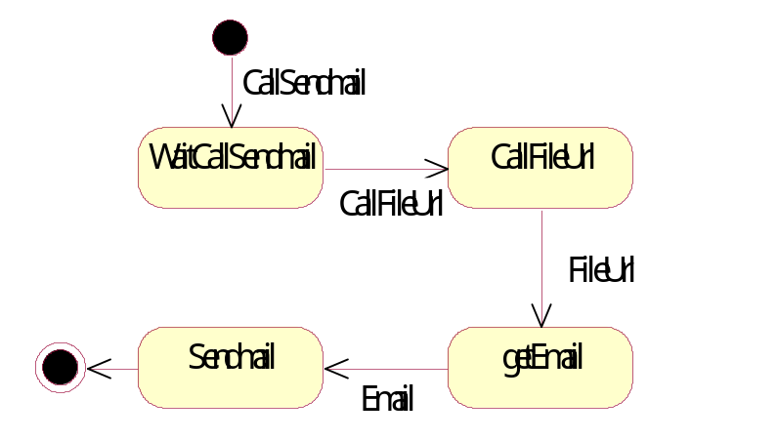
6.4.3 SendMail State Diagram

รูปที่ 6-4-3 SendMail State Diagram

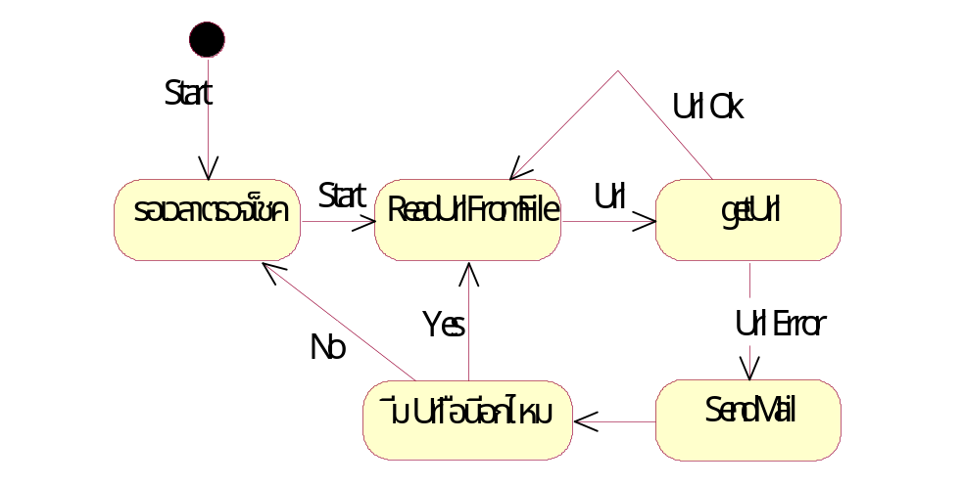
6.4.4 Check Website State Diagram

รูปที่ 6-4-4 Check Website State Diagram
6.4.5 Webpage State Diagram
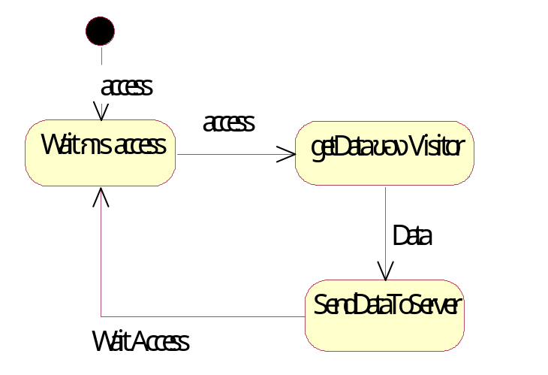

รูปที่ 6-4-5 Webpage State Diagram
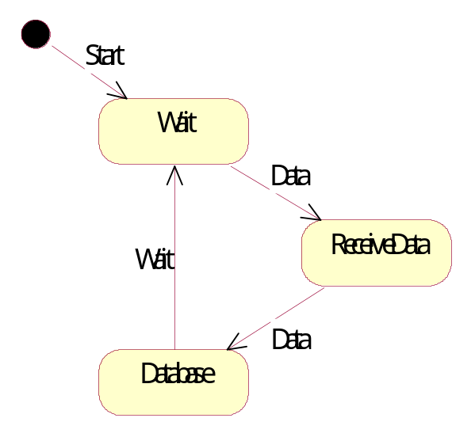
6.4.6 ReceiveDate State Diagram

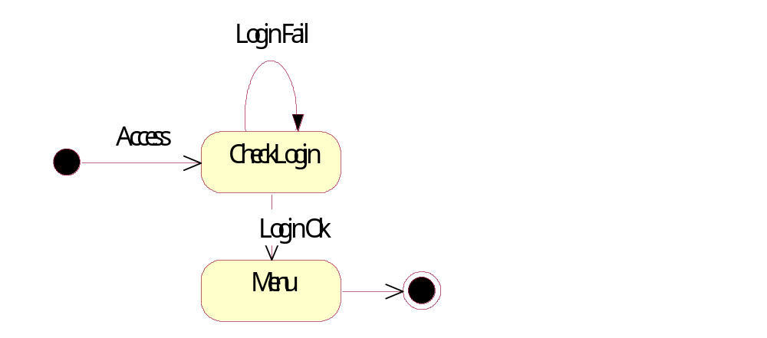
รูปที่ 6-4-6 ReceiveDate State Diagram
6.4.7 Www Admin_Tools State Diagram

รูปที่ 6-4-7 Www Admin_Tools State Diagram

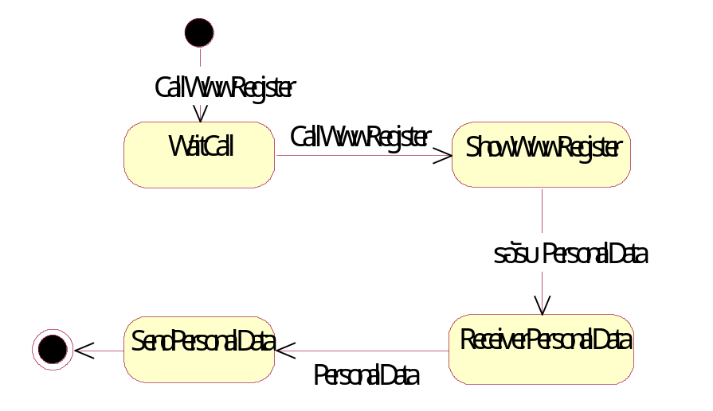
6.4.8 Www Register State Diagram

รูปที่ 6-4-8 Www Register State Diagram
6.4.9 WwwResultRegister State Diagram
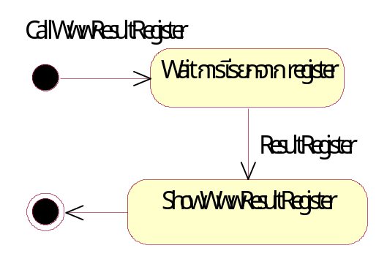

รูปที่ 6-4-9 WwwResultRegister State Diagram
6.4.10 WwwStatics State Diagram
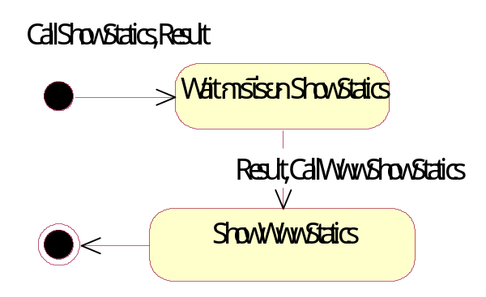

รูปที่ 6-4-10 WwwStatics State Diagram

6.4.11 WwwInsertData State Diagram
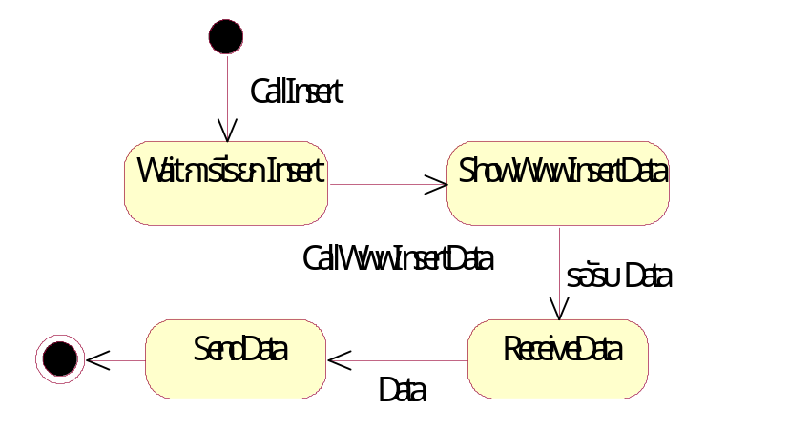

รูปที่ 6-4-11 WwwInsertData State Diagram

6.4.12 Wwwlogin State Diagram
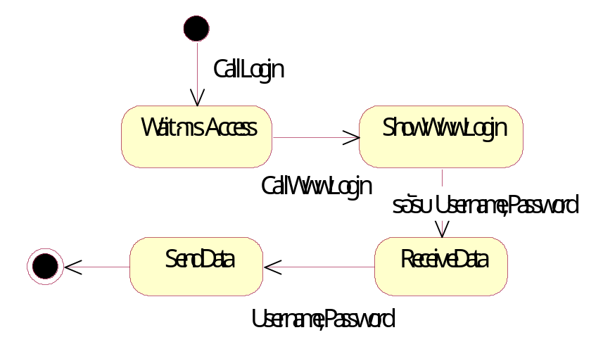

รูปที่ 6-4-12 Wwwlogin State Diagram

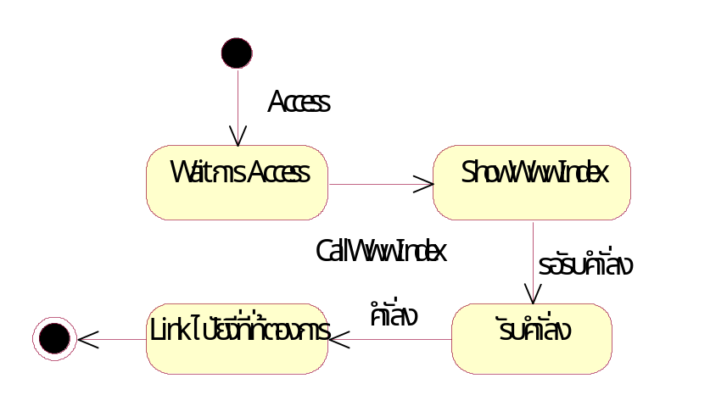
6.4.13 WwwIndex State Diagram

รูปที่ 6-4.13 WwwIndex State Diagram

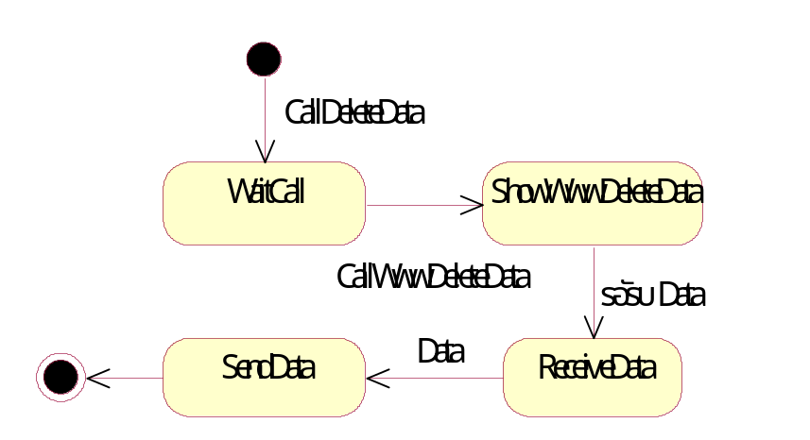
6.4.14 WwwDeleteData State Diagram

รูปที่ 6-4-14 WwwDeleteData State Diagram
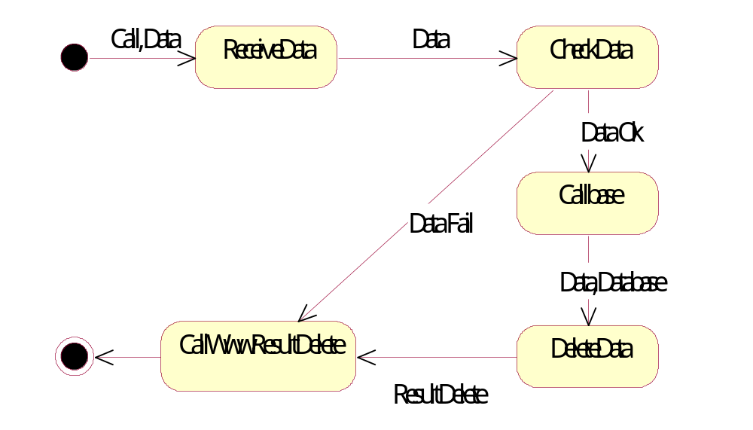
6.4.15 DeleteData State Diagram

รูปที่ 6-4-15 DeleteData State Diagram

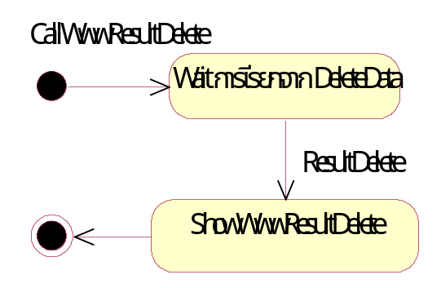
6.4.16 WwwResultDelete State Diagram

รูปที่ 6-4-16 WwwResultDelete State Diagram

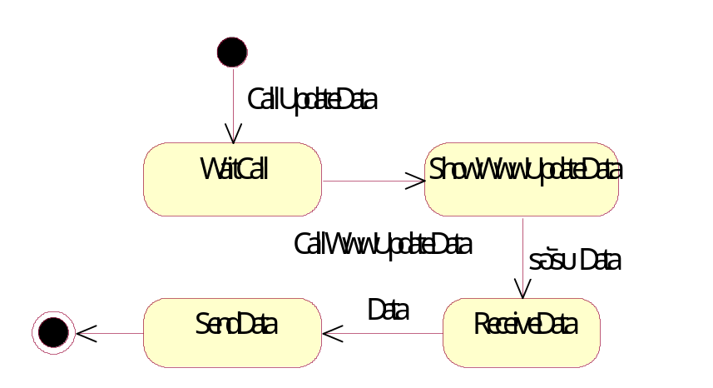
6.4.17 WwwUpdateData State Diagram

รูปที่ 6-4-17 WwwUpdateData State Diagram
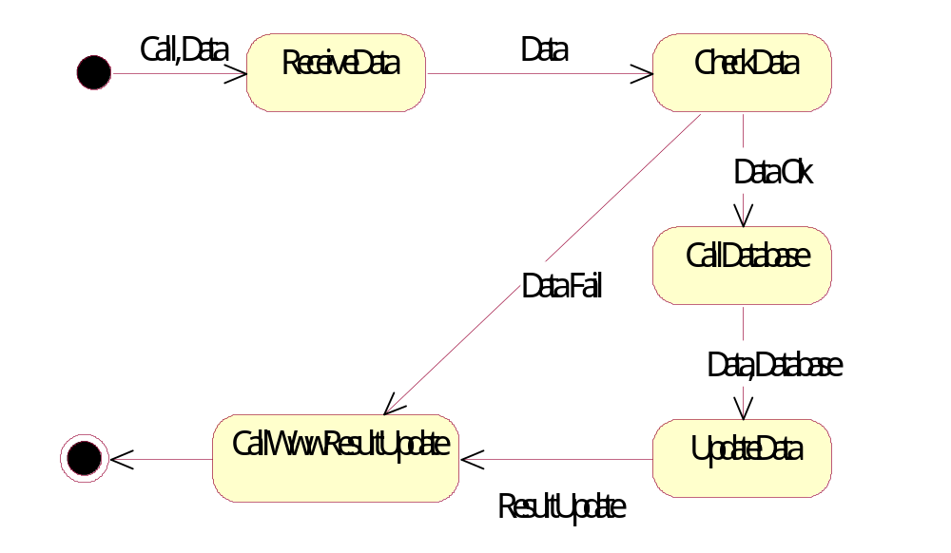
6.4.17 UpdateData State Diagram

รูปที่ 6-4-17 UpdateData State Diagram

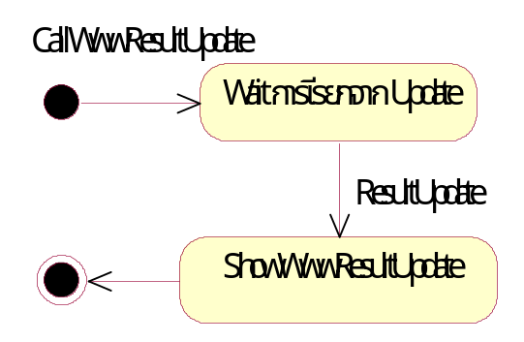
6.4.18 WwwResultUpdate State Diagram

รูปที่ 6-4-18 WwwResultUpdate State Diagram

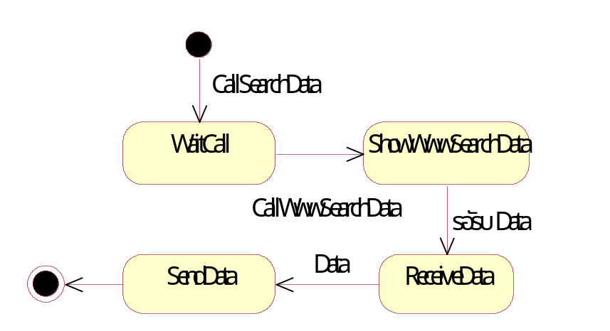
6.4.19 WwwSearchData State Diagram

รูปที่ 6-4-19 WwwSearchData State Diagram

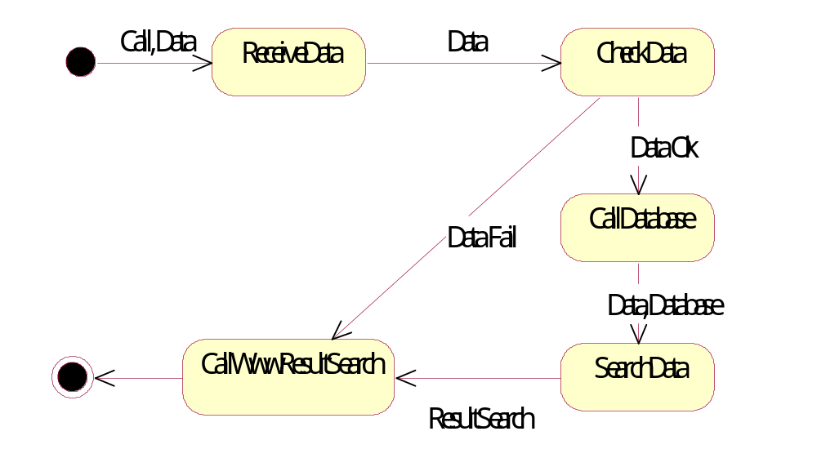
6.4.20 SearchData State Diagram

รูปที่ 6-4-20 SearchData State Diagram
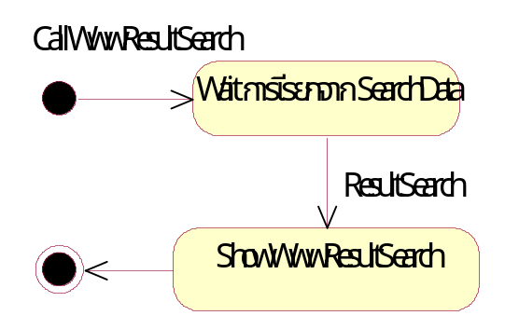
6.4.21 WwwResultSearch State Diagram

รูปที่ 6-4-21 WwwResultSearch State Diagram
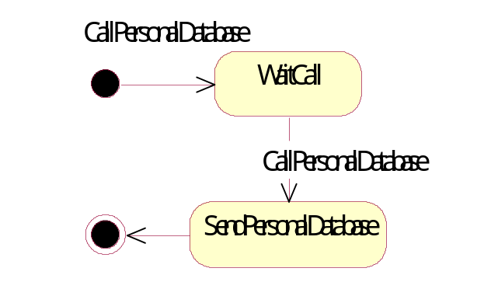
6.4.22 PersonalDatabase State Diagram

รูปที่ 6-4-22 PersonalDatabase State Diagram

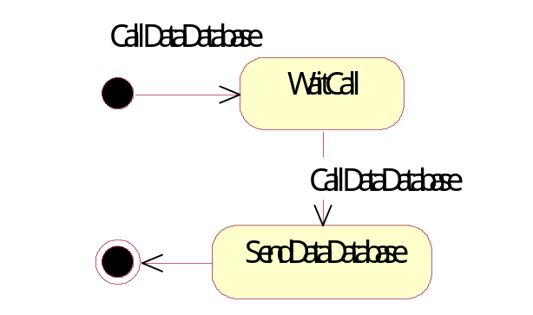
6.4.23 DataDatabase State Diagram

รุปที่ 6-4-23 DataDatabase State Diagram

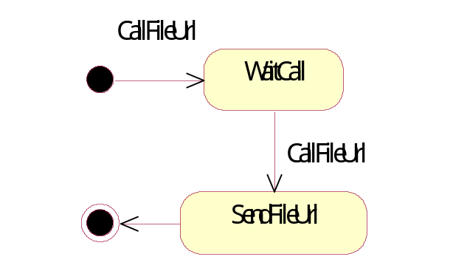
6.4.24 FileUrl State Diagram

รูปที่ 6-4-24 FileUrl State Diagram
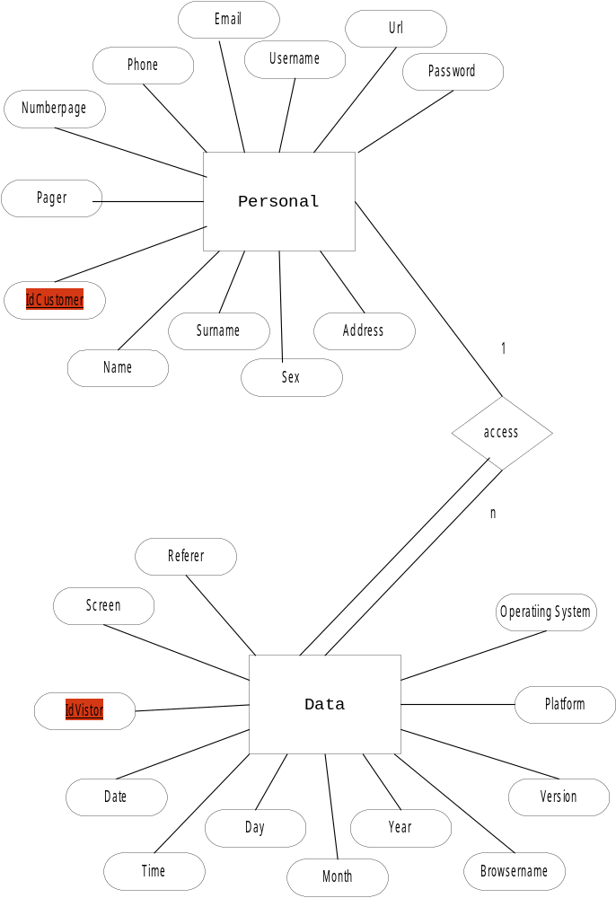6.5 ออกแบบฐานข้อมูลโดยใช้ ER Diagram

รูปที่ 6-5 ออกแบบฐานข้อมูลโดยใช้ ER Diagram
จาก ER Diagram จะได้ 2 Table ดังนี้

1.Personal Table

ID Customer | Name | Surname | Sex | Address | Pager | NumberPager | Phone | Email | Url | Username | Password

2.Data Table

ID Visiter | ID Customer | Date | Time | Day | Mount | Year | Browsername | Version | Platform | OS | Referer | Screen

